TISKOVÁ ZPRÁVA 2. února 2026

Fakultní Thomayerova nemocnice díky výměně čerpadel za čerpadla Wilo významně uspoří za energie
Fakultní Thomayerova nemocnice (FTN) v Praze ve spolupráci se skupinou Wilo, předním světovým výrobcem čerpadel, a společností ČEZ ESL z holdingu ČEZ ESCO dokončuje rozsáhlou modernizaci svého energetického hospodářství. Výměna 35 zastaralých oběhových čerpadel přinese nemocnici úsporu téměř 60 000 kWh elektřiny ročně, čímž sníží také roční emise o více než 28 tun CO2. Finanční úspory z této modernizace přesáhnou 267 tisíc korun ročně a investice se nemocnici vrátí již do čtyř let.
V rámci modernizace energetického hospodářství FTN, která započala koncem loňského roku, bude klíčová výměna 35 zastaralých čerpadel za moderní čerpací systémy Wilo řad Stratos MAXO, GIGA a Yonos PICO-Z a MAXO-Z, která jsou určena pro vytápění, chlazení a cirkulaci teplé vody ve velkých budovách. Čerpadla jsou vybavena úspornými motory s vysokou účinností a inteligentní regulací, která umožňuje přizpůsobit jejich výkon přesně podle aktuálních potřeb nemocnice, což výrazně snižuje energetickou náročnost provozu.

„Modernizace technického zázemí nemocnice není na první pohled vidět, ale má přímý dopad na každodenní fungování celého areálu. Výměna oběhových čerpadel nám umožní výrazně snížit spotřebu energie, aniž by byl jakkoli omezen komfort pacientů nebo provoz jednotlivých pracovišť. Udržitelný provoz je pro nás důležitý nejen z pohledu životního prostředí, ale také proto, abychom dlouhodobě hospodařili odpovědně a mohli se soustředit především na kvalitní péči o pacienty,“ uvádí Petr Sulek, tiskový mluvčí nemocnice.

„Zdravotnická zařízení patří mezi energeticky nejnáročnější budovy. O to více nás těší, že se Fakultní Thomayerova nemocnice rozhodla pokračovat v cestě energeticky úsporných řešení a navázat na svůj předchozí EPC projekt s cílem dalšího zvýšení efektivity a úspor energie. Klíčovou roli v tomto směru hrají vhodně zvolená oběhová čerpadla, která umožňují reálné snížení spotřeby energie. Jejich výměna představuje účinné opatření s rychlým efektem, vysokou provozní spolehlivostí a přínosem i z hlediska environmentálních dopadů,“ říká Jan Cidlinský, regionální ředitel společnosti Wilo pro střední Evropu.

Dokončením instalace energeticky účinnějších oběhových čerpadel Wilo, která je plánovaná letos v únoru dojde v Thomayerově nemocnici ke snížení spotřeby elektrické energie na provoz oběhových čerpadel až o 68 % oproti výchozímu stavu. Toto opatření přinese roční úsporu přibližně 60 000 kWh elektrické energie, snížení emisí CO2 o více než 28 tun a finanční úsporu přesahující 267 tisíc korun.
Počáteční investice do těchto vylepšení ve výši 1 milion korun se přitom nemocnici navrátí již do 4 let. Projekt potvrzuje, že efektivní modernizace energetického hospodářství může přinést výrazné ekologické i ekonomické přínosy a zároveň zajistit dlouhodobě spolehlivý a udržitelný provoz i velkých zdravotnických zařízení.

Výměna čerpadel také navazuje a výrazně podporuje předchozí úsporná opatření, jako jsou výměny ventilů u radiátorů za termostatické. To vyžaduje právě „chytrá čerpadla“, která sama dokážou reagovat na změny teplotních výkyvů v různých částech budovy.

Fotografie č.1-2: Výměna 35 zastaralých oběhových čerpadel za čerpadla Wilo přinese Fakultní Thomayerově nemocnici úsporu téměř 60 000 kWh elektřiny ročně
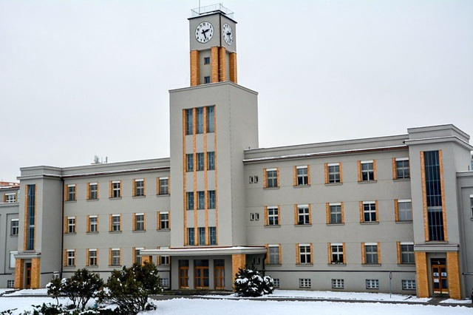
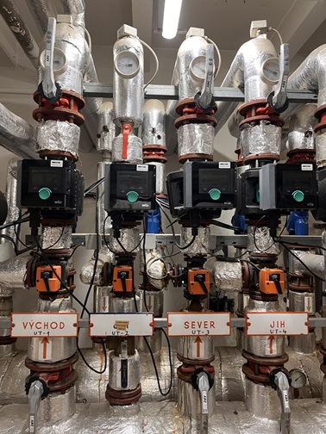

O společnosti Wilo:
Wilo je nadnárodní technologická skupina, která patří k předním světovým výrobcům čerpadel a čerpacích systémů pro zařízení budov, vodní hospodářství a průmyslový sektor. Společnost byla založena roku 1872 v Dortmundu, v průběhu své dlouhé a úspěšné historie se rozvinula do podoby významného globálního hráče. V současnosti zaměstnává více než 8 900 lidí po celém světě. Skupina Wilo věnuje zvláštní pozornost globálním trendům jako je urbanizace, změna klimatu, řešení nedostatku vody a zvýšení energetické soběstačnosti, stejně jako technologickému pokroku a digitalizaci. Wilo je členem České rady pro šetrné budovy, která se zaměřuje na snižování negativních dopadů budov na životní prostředí.

Pro více informací kontaktuje:
Kamila Žitňáková
Crest Communications a.s.
kamila.zitnakova@crestcom.cz
+420 725 544 106

